Wichtige Info für alle Schülerinnen und Schüler

Am Wochenende werden die LOGIN-Daten für den Zugriff auf den Stundenplan am Handy geändert. Daher habt ihr bis Sonntagabend keinen Zugriff auf den Stundenplan.
Ab Sonntag, 20:00 Uhr ist der Zugang wieder frei. Aber ihr müsst eure Anmeldedaten ändern!
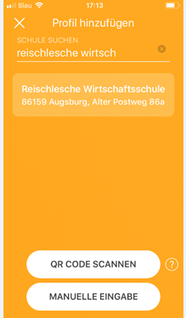
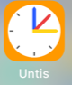
Und so geht’s:

- Untis Mobile App herunterladen
und öffnen
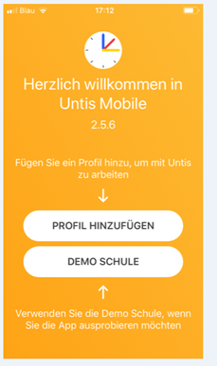
- Klicke im Startbildschirm
auf „Profil hinzufügen“

- Klicke auf „SCHULE SUCHEN“ und tippe „Reischlesche Wirtschaftsschaftsschule“
- Wähle nach erfolgreicher Suche diesen Eintrag.
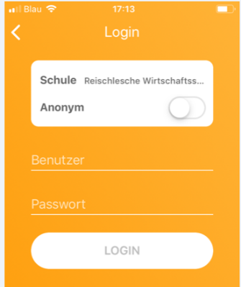
- LOGIN (NEU!):
Benutzer: NameVorname
Beispiele:
Test Anna = TestAnna
Al Yona Peter = Al YonaPeter
- Passwort (NEU!): JJJJMMTT
z. B. Geburtstag am 2. Mai 2003 dann ist das Passwort 20030502
Passwort kann beim Anmelden am PC jederzeit geändert werden!
Schulleitung, SR

